Пошаговая инструкция по подготовке документов для получения лицензии на деятельность по обороту наркотических средств, психотропных веществ и их прекурсоров, культивированию наркосодержащих растений

Формы заявлений о предоставлении (переоформлении, прекращении) лицензии, а также нормативные правовые акты, регламентирующие лицензирование деятельности по обороту наркотических средств, психотропных веществ и их прекурсоров, культивированию наркосодержащих растений, и формы других документов, необходимых для лицензирования по обороту наркотических средств, психотропных веществ и их прекурсоров, культивированию наркосодержащих растений, можно скачать на Портале государственных и муниципальных услуг Республики Татарстан (http://uslugi.tatar.ru/), услуги Министерства здравоохранения Республики Татарстан, название услуги «лицензирование деятельности по обороту наркотических средств, психотропных веществ и их прекурсоров, культивированию наркосодержащих растений».
Форма заявления о предоставлении (переоформлении, прекращении) лицензии может быть направлена на электронный адрес соискателя лицензии (лицензиата) при обращении в отдел лицензирования фармацевтической деятельности и деятельности по обороту наркотических средств, психотропных веществ и их прекурсоров, культивированию наркосодержащих растений по телефону (2361315), а также при направлении запроса о предоставлении документов на электронные адреса сотрудников отдела (Liliya.Vildanova@tatar.ru; Nikitina.Evgeniya@tatar.ru).
Формы заявлений о предоставлении (переоформлении, прекращении) лицензии можно также получить в отделе лицензирования фармацевтической деятельности и деятельности по обороту наркотических средств, психотропных веществ и их прекурсоров, культивированию наркосодержащих растений по адресу: Казань, ул.Бутлерова, д.16.
Перечень работ, который соискатель лицензии (лицензиат) намерен выполнять (приложение 1 к заявлению о предоставлении (переоформлении) лицензии, определяется им исходя из перечня, утвержденного постановлением Правительства Российской Федерации от 22 декабря 2011 г. № 1085).
Записи в заявлении о предоставлении (переоформлении; прекращении; предоставлении дубликата и заверенных лицензирующим органом копий документа, подтверждающего наличие лицензии; предоставление заинтересованным лицам сведений из реестров лицензий) лицензии выполняются машинописным способом.

- Досрочное прекращение действия лицензий на осуществление деятельности по обороту наркотических средств, психотропных веществ и их прекурсоров, культивированию наркосодержащих растений на основании заявлений лицензиатов
- "Прекращение действия лицензии в связи с представлением лицензиатом заявления о прекращении деятельности по обороту наркотических средств, психотропных веществ и их прекурсоров, культивированию наркосодержащих растений"
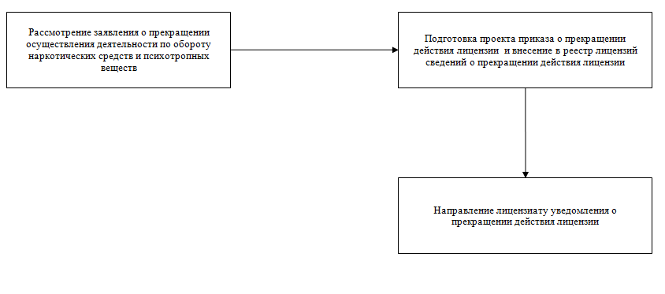150. Административная процедура "Прекращение действия лицензии по заявлению лицензиата" осуществляется в связи с поступлением в лицензирующий орган от лицензиата заявления о прекращении лицензируемого вида деятельности.
Заявление о прекращении лицензируемого вида деятельности предоставляется лицензиатом в лицензирующий орган не позднее чем за 15 календарных дней до дня фактического прекращения лицензируемого вида деятельности.
Ответственный исполнитель в течение 3 рабочих дней, но не позднее 5 рабочих дней со дня поступления в лицензирующий орган надлежащим образом оформленного заявления осуществляет:
1) проверку достоверности представленных сведений с учетом сведений о лицензиате, имеющихся в лицензионном деле;
2) оформление проекта приказа о прекращении действия лицензии на деятельность по обороту наркотических средств и психотропных веществ.
Решение лицензирующего органа о прекращении действия лицензии оформляется приказом.
Действие лицензии прекращается со дня принятия решения о прекращении действия лицензии.
Ответственный исполнитель вносит в реестр лицензий сведения о прекращении действия лицензии на деятельность по обороту наркотических средств и психотропных веществ не позднее 10 рабочих дней, с даты поступления заявления от лицензиата о прекращении действия лицензии.
Уведомление о прекращении действия лицензии ответственный исполнитель вручает лицензиату или направляет заказным почтовым отправлением с уведомлением о вручении.
Документы, связанные с досрочным прекращением действия лицензии, приобщаются ответственным исполнителем к лицензионному делу.

- Переоформление документов, подтверждающих наличие лицензии на осуществление деятельности по обороту наркотических средств, психотропных веществ и их прекурсоров, культивированию наркосодержащих растений
«Рассмотрение заявления о переоформлении лицензии и других документов (сведений), принятие решения о переоформлении (об отказе в переоформлении) лицензии, выдача переоформленной лицензии (уведомления об отказе в переоформлении лицензии)»
(в случаях реорганизации юридического лица в форме преобразования, изменения его наименования, адреса места нахождения)
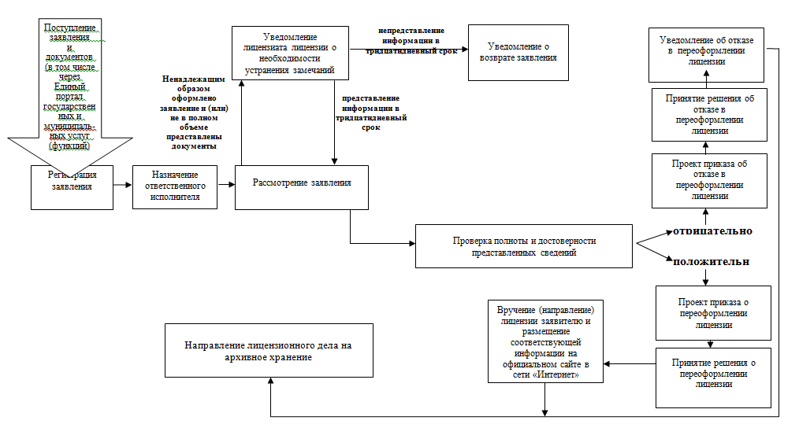

«Рассмотрение заявления о переоформлении лицензии и других документов (сведений), принятие решения о переоформлении (об отказе в переоформлении) лицензии, выдача переоформленной лицензии (уведомления об отказе в переоформлении лицензии)»
(в случаях изменения адресов мест осуществления юридическим лицом лицензируемого вида деятельности, перечня выполняемых работ, оказываемых услуг, составляющих лицензируемый вид деятельности)
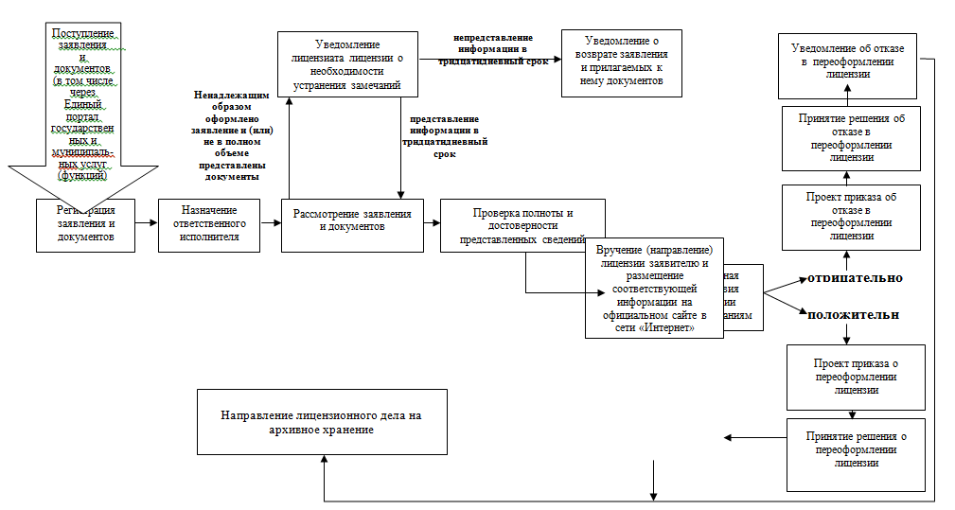

Административная процедура "Рассмотрение заявления о переоформлении лицензии и документов (сведений), принятие решения о переоформлении (об отказе в переоформлении) лицензии, выдача переоформленной лицензии (уведомления об отказе в переоформлении лицензии)" осуществляется в связи с поступлением от лицензиата или его правопреемника заявления о переоформлении лицензии.
Заявление о переоформлении лицензии подается в случаях реорганизации юридического лица в форме преобразования, изменения его наименования, адреса места нахождения, адресов мест осуществления юридическим лицом лицензируемого вида деятельности, перечня выполняемых работ, оказываемых услуг, составляющих лицензируемый вид деятельности.
В случае реорганизации юридического лица в форме преобразования заявление о переоформлении лицензии и документы (сведения), представляются в лицензирующий орган не позднее, чем через 15 рабочих дней со дня внесения соответствующих изменений в Единый государственный реестр юридических лиц.
В случае реорганизации юридических лиц в форме слияния переоформление лицензии допускается только при условии наличия у каждого участвующего в слиянии юридического лица на дату государственной регистрации правопреемника реорганизованных юридических лиц лицензии на один и тот же вид деятельности.
Для переоформления лицензии лицензиат представляет в лицензирующий орган непосредственно или направляет заказным почтовым отправлением с уведомлением о вручении следующие документы:
1.Для переоформления лицензии в случаях реорганизации юридического лица в форме преобразования, изменения наименования или адреса места нахождения юридического лица, а также в случае реорганизации юридического лица в форме слияния (при условии наличия у каждого участвующего в слиянии юридического лица на дату государственной регистрации правопреемника реорганизованных юридических лиц лицензии на один и тот же вид деятельности):
1) заявление о переоформлении лицензии с указанием:
реквизитов документа, подтверждающего уплату государственной пошлины за переоформление лицензии;
новых сведений о лицензиате или его правопреемнике и данных документа, подтверждающего факт внесения соответствующих изменений в единый государственный реестр юридических лиц (в случае реорганизации юридического лица в форме преобразования);
2) оригинал действующей лицензии;
3) опись прилагаемых документов.
2.Для переоформления лицензии в случае намерения лицензиата осуществлять деятельность по обороту наркотических средств и психотропных веществ по адресу места ее осуществления, не указанному в лицензии:
1) заявление о переоформлении лицензии с указанием:
реквизитов документа, подтверждающего уплату государственной пошлины за переоформление лицензии;
адреса места, по которому лицензиат намерен осуществлять деятельность по обороту наркотических средств и психотропных веществ, и сведений, подтверждающих соответствие лицензиата лицензионным требованиям при осуществлении указанного вида деятельности по этому адресу;
2) копии документов, подтверждающих наличие у лицензиата на праве собственности или ином законном основании соответствующих установленным требованиям и необходимых для осуществления деятельности по обороту наркотических средств и психотропных веществ оборудования, помещений, права на которые не зарегистрированы в Едином государственной реестре прав на недвижимое имущество и сделок с ним (в случае, если такие права зарегистрированы в указанном реестре, - сведения об этих помещениях);
3) сведения о сертификате специалиста, подтверждающем соответствующую профессиональную подготовку руководителя подразделения юридического лица, расположенного по новому адресу, при осуществлении оборота наркотических средств и психотропных веществ, внесенных в списки I - III перечня;
4) оригинал действующей лицензии;
5) опись прилагаемых документов.
3.Для переоформления лицензии в случае намерения лицензиата выполнять новые работы (оказывать новые услуги), ранее не указанные в лицензии:
1) заявление о переоформлении лицензии с указанием:
реквизитов документа, подтверждающего уплату государственной пошлины за переоформление лицензии;
сведений о работах, об услугах, которые лицензиат намерен выполнять, оказывать;
2) оригинал действующей лицензии;
3) опись прилагаемых документов.
4.Для переоформления лицензии в случае прекращения деятельности по обороту наркотических средств и психотропных веществ по одному адресу или нескольким адресам мест ее осуществления, указанным в лицензии:
1) заявление о переоформлении лицензии с указанием:
реквизитов документа, подтверждающего уплату государственной пошлины за переоформление лицензии;
адресов, по которым прекращена деятельность, и дата, с которой фактически она прекращена;
2) оригинал действующей лицензии;
3) опись прилагаемых документов.

5.Исчерпывающий перечень оснований для отказа в приеме документов, необходимых для предоставления государственной услуги
Основания для отказа в приеме документов, необходимых для предоставления государственной услуги, не предусмотрены.
Исчерпывающий перечень оснований для приостановления или отказа в предоставлении государственной услуги:
Основаниями для приостановления предоставления государственной услуги в части предоставления или переоформления лицензии являются:
1) оформление заявления о предоставлении лицензии с нарушением требований
2) оформление заявления о переоформлении лицензии с нарушением требований
3) представление документов не в полном объеме.
Основания для отказа в предоставлении государственной услуги не предусмотрены.
заявление о переоформлении лицензии и документы, предусмотренные пунктами 1-4 данной услуги, или направляет их посредством информационно-коммуникационных технологий, в том числе с использованием Единого портала государственных и муниципальных услуг (функций), или в форме электронных документов, подписанных усиленной квалифицированной электронной подписью лицензиата, его правопреемника или иного предусмотренного федеральным законом лица.
Копия описи с отметкой о дате приема заявления о переоформлении лицензии и документов (сведений), указанных в пунктах 1-4 данной услуги, в день приема вручается должностным лицом лицензирующего органа, ответственным за прием и регистрацию документов, лицензиату или направляется ему заказным почтовым отправлением с уведомлением о вручении.
Документы (в том числе представленные в форме электронных документов), поступившие от лицензиата, регистрируются лицензирующим органом в течение 1 рабочего дня с даты их получения.
Контроль ведения учета поступивших документов осуществляет начальник структурного подразделения лицензирующего органа, осуществляющего лицензирование деятельности по обороту наркотических средств и психотропных веществ.
Документы, указанные в пунктах 1-4 данной услуги, при представлении их в лицензирующий орган с использованием информационно-коммуникационных технологий (в электронной форме), в том числе с использованием Единого портала государственных и муниципальных услуг (функций), должны быть заверены в порядке, установленном законодательством Российской Федерации.
При переоформлении лицензии не допускается требовать от заявителя представления каких-либо документов, кроме предусмотренных пунктами 1-4 данной услуги.
Рассмотрение документов и принятие решения о переоформлении лицензии осуществляется в следующий срок при получении от лицензиата заявления о переоформлении лицензии:
2) принятие решения о переоформлении (об отказе в переоформлении) лицензии (в случаях реорганизации юридического лица в форме преобразования, изменения его наименования, адреса места нахождения) - 10 рабочих дней со дня поступления в лицензирующий орган надлежащим образом оформленного заявления о переоформлении лицензии и документов (сведений), предусмотренных пунктом 1 данной услуги;
3) принятие решения о переоформлении (об отказе в переоформлении) лицензии (в случаях изменения адресов мест осуществления юридическим лицом лицензируемого вида деятельности, перечня выполняемых работ, оказываемых услуг, составляющих лицензируемый вид деятельности) - 30 рабочих дней со дня поступления в лицензирующий орган надлежащим образом оформленного заявления о переоформлении лицензии и документов (сведений), предусмотренных пунктами 2 и 3 данной услуги.
В отношении лицензиата, представившего заявление о переоформлении лицензии, проводится проверка полноты и достоверности сведений, содержащихся в заявлении о переоформлении лицензии и документах (сведениях), указанных в пунктах 1-4 данной услуги (далее - проверка полноты и достоверности представленных лицензиатом сведений) и внеплановая выездная проверка лицензиата.
Основанием для проведения внеплановой выездной проверки лицензиата является представление в лицензирующий орган заявления о переоформлении лицензии в случаях:
1) изменения адресов мест осуществления юридическим лицом лицензируемого вида деятельности;
2) изменения перечня выполняемых работ, оказываемых услуг, составляющих лицензируемый вид деятельности.
Внеплановая выездная проверка лицензиата проводится без согласования в установленном порядке с органом прокуратуры.
Начальник структурного подразделения в течение 1 рабочего с даты регистрации поступивших в лицензирующий орган заявления о переоформлении лицензии и документов (сведений) назначает из числа работников структурного подразделения ответственного исполнителя по рассмотрению документов, представленных лицензиатом для переоформления лицензии.
Фамилия, имя и отчество (последнее - при наличии) ответственного исполнителя, его должность и телефон должны быть сообщены лицензиату по его письменному или устному обращению, а также посредством информационно-коммуникационных технологий, в том числе с использованием Единого портала государственных и муниципальных услуг (функций).
При получении лицензирующим органом ненадлежащим образом оформленного заявления о переоформлении лицензии и документов (сведений), указанных в пунктах 1-4 данной услуги (в случаях реорганизации юридического лица в форме преобразования, изменения его наименования, адреса места нахождения), ответственный исполнитель в течение 3 рабочих дней со дня приема заявления вручает лицензиату уведомление об устранении нарушений или направляет такое уведомление заказным почтовым отправлением с уведомлением о вручении.
Тридцатидневный срок исчисляется ответственным исполнителем с даты документального подтверждения получения данного уведомления лицензиатом либо документального подтверждения отсутствия факта получения данного уведомления.
В случае непредставления лицензиатом в тридцатидневный срок надлежащим образом оформленного заявления о переоформлении лицензии и (или) не в полном объеме документов, указанных в пунктах 1 и 4 данной услуги, ответственный исполнитель в течение 3 рабочих дней вручает лицензиату уведомление (по форме, утвержденной лицензирующим органом) о возврате заявления и документов с мотивированным обоснованием причин возврата или направляет заказным почтовым отправлением с уведомлением о вручении.
Срок принятия лицензирующим органом решения о переоформлении лицензии или об отказе в ее переоформлении исчисляется со дня поступления в лицензирующий орган надлежащим образом оформленного заявления о переоформлении лицензии и в полном объеме прилагаемых к нему документов (Часть 15 статьи 18 Федерального закона № 99-ФЗ. .
При условии, что лицензиатом представлены надлежащим образом оформленное заявление о переоформлении лицензии и в полном объеме документы, устранены выявленные в них нарушения и документы представлены в лицензирующий орган надлежащим образом оформленные, ответственный исполнитель в течение 3 рабочих дней со дня приема вышеуказанных документов информирует лицензиата любым доступным способом, в том числе посредством информационно-коммуникационных технологий, об их принятии лицензирующим органом к рассмотрению.
Ответственный исполнитель в течение 5 рабочих дней со дня поступления в лицензирующий орган надлежащим образом оформленного заявления о переоформлении лицензии осуществляет проверку полноты и достоверности представленных сведений с учетом сведений о лицензиате, имеющихся в лицензионном деле, с целью определения:
1) наличия оснований для переоформления лицензии;
2) полноты и достоверности представленных в заявлении и других документах сведений, в том числе сведений, полученных лицензирующим органом путем межведомственного информационного взаимодействия:
от ФНС России - сведения о лицензиате, содержащиеся в Едином государственном реестре юридических лиц;
из ГИС ГМП - сведения об уплате государственной пошлины за переоформление лицензии.
из Единого реестра лицензий - сведения о наличии лицензии на осуществление медицинской деятельности в случае если лицензиатом является медицинская организация и обособленное подразделение медицинской организации.
По результатам проверки и достоверности представленных лицензиатом сведений ответственный исполнитель составляет акт проверки.
В течение 2 рабочих дней с даты завершения проверки полноты и достоверности представленных лицензиатом сведений ответственный исполнитель готовит проект приказа о переоформлении лицензии (об отказе в переоформлении лицензии).
Проект приказа о переоформлении лицензии, заявление о переоформлении лицензии и документы (сведения), указанные в пунктах 1 и 4 данной услуги, рассматриваются руководителем лицензирующего органа в течение 2 рабочих дней, но не позднее 9 рабочих дней с даты регистрации поступившего заявления о переоформлении лицензии с целью принятия решения о переоформлении лицензии либо об отказе в переоформлении лицензии.
Приказ о переоформлении лицензии и лицензия одновременно подписываются руководителем лицензирующего органа и регистрируются в реестре лицензий.
Приказ о переоформлении лицензии и лицензия должны содержать:
1) наименование лицензирующего органа;
2) полное и (в случае, если имеется) сокращенное наименование, в том числе фирменное наименование, и организационно-правовая форма юридического лица, адрес его места нахождения, адреса мест осуществления лицензируемого вида деятельности, государственный регистрационный номер записи о создании юридического лица;
3) идентификационный номер налогоплательщика;
4) лицензируемый вид деятельности - деятельность по обороту наркотических средств и психотропных веществ, с указанием выполняемых работ, оказываемых услуг, составляющих лицензируемый вид деятельности;
5) номер и дата регистрации лицензии;
6) номер и дата приказа лицензирующего органа о переоформлении лицензии.
В течение 3 рабочих дней после дня подписания и регистрации лицензии ответственный исполнитель вручает лицензию лицензиату (уполномоченному лицу на основании доверенности, оформленной в соответствии с требованиями законодательства Российской Федерации) под роспись или направляет лицензиату заказным почтовым отправлением с уведомлением о вручении, а также уведомляет об этом лицензиата через средства связи и путем размещения соответствующей информации на официальном сайте лицензирующего органа в сети "Интернет".
Лицензия оформляется на бланке лицензирующего органа, являющимся документом строгой отчетности и защищенным от подделок полиграфической продукцией, по форме, утвержденной постановлением Правительства Российской Федерации от 06.10.2011 № 826.
Лицензия может быть также оформлена в форме электронного документа в порядке, установленном законодательством Российской Федерации.
В случае если в заявлении о переоформлении лицензии указывается на необходимость получения переоформленной лицензии в форме электронного документа, лицензирующий орган направляет лицензиату в форме электронного документа, подписанного электронной подписью, переоформленную лицензию или уведомление об отказе в переоформлении лицензии.
В случае подготовки проекта приказа об отказе в переоформлении лицензии ответственному исполнителю необходимо указать мотивированное обоснование причин отказа со ссылкой на конкретные положения нормативных правовых актов и иных документов, являющихся основанием такого отказа.
В течение 3 рабочих дней со дня подписания приказа об отказе в переоформлении лицензии ответственный исполнитель вручает лицензиату уведомление об отказе в переоформлении лицензии или направляет заказным почтовым отправлением с уведомлением о вручении.
В уведомлении об отказе в переоформлении лицензии указываются мотивированные обоснования причин отказа со ссылкой на конкретные положения нормативных правовых актов и иных документов, являющихся основанием такого отказа. Уведомление об отказе в переоформлении лицензии может быть также направлено лицензиату посредством информационно-коммуникационных технологий, в том числе с использованием Единого портала государственных и муниципальных услуг (функций).
Уведомление об отказе в переоформлении лицензии подписывается руководителем (заместителем руководителя) лицензирующего органа или уполномоченным им должностным лицом лицензирующего органа.
При получении лицензирующим органом ненадлежащим образом оформленного заявления о переоформлении лицензии и не в полном объеме документов (сведений), указанных в пунктах 2 и 3 данной услуги (в случаях изменения адресов мест осуществления юридическим лицом лицензируемого вида деятельности, перечня выполняемых работ, оказываемых услуг, составляющих лицензируемый вид деятельности), ответственный исполнитель в течение 3 рабочих дней со дня приема вышеуказанных документов вручает лицензиату уведомление о необходимости устранения нарушений или направляет такое уведомление заказным почтовым отправлением с уведомлением о вручении.
Ответственным исполнителем тридцатидневный срок исчисляется с даты документального подтверждения получения данного уведомления лицензиатом либо документального подтверждения отсутствия факта получения данного уведомления.
В случае непредставления лицензиатом в тридцатидневный срок надлежащим образом оформленного заявления о переоформлении лицензии и (или) не в полном объеме других документов (сведений), указанных в пунктах 2 и 3 данной услуги, ответственный исполнитель в течение 3 рабочих дней вручает лицензиату уведомление о возврате заявления и других документов с мотивированным обоснованием причин возврата или направляет заказным почтовым отправлением с уведомлением о вручении.
При условии, что лицензиатом представлены надлежащим образом оформленное заявление о переоформлении лицензии и в полном объеме документы (сведения), указанные в пунктах 2 и 3 данной услуги, устранены выявленные в них нарушения и документы представлены в лицензирующий орган надлежащим образом оформленные, ответственный исполнитель в течение 3 рабочих дней со дня приема вышеуказанных документов информирует лицензиата любым доступным способом, в том числе посредством информационно-коммуникационных технологий, об их принятии лицензирующим органом к рассмотрению, а также готовит проект приказа о проведении внеплановой выездной проверки лицензиата.
Приказ о проведении внеплановой выездной проверки лицензиата, согласованный с начальником структурного подразделения лицензирующего органа, осуществляющего лицензирование деятельности по обороту наркотических средств и психотропных веществ, подписывается руководителем лицензирующего органа.
Ответственный исполнитель в течение 5 рабочих дней, но не позднее 8 рабочих дней со дня поступления в лицензирующий орган надлежащим образом оформленного заявления о переоформлении лицензии и документов (сведений), указанных в пунктах 2 и 3 данной услуги, осуществляет проверку полноты и достоверности представленных лицензиатом сведений с учетом сведений о лицензиате, имеющихся в лицензионном деле, с целью определения:
1) наличия всех документов, предусмотренных пунктами 2 и 3 данной услуги (полноты документов);
2) наличия оснований для переоформления лицензии;
3) полноты и достоверности представленных в заявлении и других документах сведений, в том числе сведений, полученных лицензирующим органом путем межведомственного информационного взаимодействия:
от ФНС России - сведения о лицензиате, содержащиеся в Едином государственном реестре юридических лиц;
от Росреестра - сведения, подтверждающие наличие у лицензиата на праве собственности или ином праве помещений, необходимых для осуществления деятельности по обороту наркотических средств и психотропных веществ помещений (на помещения, права на которые зарегистрированы в Едином государственной реестре прав на недвижимое имущество и сделок с ним) (за исключением случая, когда лицензиатом является медицинская организация и обособленное подразделение медицинской организации);
от МВД России - сведения, подтверждающие соответствие объектов и помещений, в которых осуществляется деятельность, связанная с оборотом наркотических средств, психотропных веществ и внесенных в Список I прекурсоров, и (или) культивирование наркосодержащих растений, установленным требованиям к оснащению этих объектов и помещений инженерно-техническими средствами охраны;
из ГИС ГМП - сведения об уплате государственной пошлины за переоформление лицензии;
из Единого реестра лицензий - сведения о наличии лицензии на осуществление медицинской деятельности в случае если лицензиатом является медицинская организация и обособленное подразделение медицинской организации.
По результатам проверки полноты и достоверности представленных лицензиатом сведений ответственный исполнитель составляет акт проверки.
Внеплановая выездная проверка лицензиата проводится в срок, не превышающий 15 рабочих дней с даты подписания соответствующего приказа (распоряжения) и не позднее 23 рабочих дней со дня поступления в лицензирующий орган надлежащим образом оформленного заявления о предоставлении лицензии и документов (сведений), указанных в пунктах 2 и 3 данной услуги.
Предметом внеплановой выездной проверки лицензиата являются состояние помещений, зданий, сооружений, технических средств, оборудования, иных объектов, которые предполагается использовать лицензиатом при осуществлении лицензируемого вида деятельности, и наличие необходимых для осуществления лицензируемого вида деятельности работников в целях оценки соответствия таких объектов и работников лицензионным требованиям, а именно:
1) принадлежащие на праве собственности или на ином законном основании и соответствующие установленным требованиям помещения и оборудование, необходимые для осуществления деятельности по обороту наркотических средств и психотропных веществ;
2) соблюдение порядка допуска лиц к работе с наркотическими средствами и психотропными веществами, установленного постановлением Правительства Российской Федерации от 06.08.1998 № 892;
3) соблюдение лицензиатом, осуществляющим деятельность по обороту наркотических средств и психотропных веществ, внесенных в списки I - III перечня, требований статей 5 и 10 Федерального закона № 3-ФЗ;
4) наличие в штате лицензиата, осуществляющего деятельность по обороту наркотических средств и психотропных веществ, внесенных в списки I - III перечня, работников, имеющих среднее профессиональное, высшее профессиональное, дополнительное профессиональное образование и (или) специальную подготовку в сфере оборота наркотических средств, психотропных веществ и их прекурсоров, соответствующие требованиям и характеру выполняемых работ.
В течение 3 рабочих дней с даты завершения внеплановой выездной проверки лицензиата ответственный исполнитель с учетом результатов проверки полноты и достоверности представленных лицензиатом сведений и внеплановой выездной проверки готовит проект приказа:
1) о переоформлении лицензии;
2) об отказе в переоформлении лицензии в случаях:
а) наличия в представленных лицензиатом заявлении о переоформлении лицензии и (или) других документах (сведениях) недостоверной или искаженной информации;
б) установленное в ходе проверки несоответствие лицензиата лицензионным требованиям.
Проект приказа о переоформлении лицензии, заявление о переоформлении лицензии и документы (сведения), указанных в пунктах 2 и 3 данной услуги, рассматриваются руководителем лицензирующего органа в течение 3 рабочих дней, но не позднее 29 рабочих дней с даты регистрации поступивших от лицензиата вышеуказанных документов с целью принятия решения о переоформлении лицензии либо об отказе в переоформлении лицензии.
Приказ о переоформлении лицензии и лицензия должны содержать следующие данные:
1) наименование лицензирующего органа;
2) полное и (в случае, если имеется) сокращенное наименование, в том числе фирменное наименование, и организационно-правовая форма юридического лица, адрес его места нахождения, адреса мест осуществления лицензируемого вида деятельности, государственный регистрационный номер записи о создании юридического лица;
3) идентификационный номер налогоплательщика;
4) лицензируемый вид деятельности - деятельность по обороту наркотических средств и психотропных веществ, с указанием выполняемых работ, оказываемых услуг, составляющих лицензируемый вид деятельности;
5) номер и дата регистрации лицензии;
6) номер и дата приказа лицензирующего органа о переоформлении лицензии.
Лицензия оформляется на бланке лицензирующего органа, являющимся документом строгой отчетности и защищенным от подделок полиграфической продукцией, по форме, утвержденной постановлением Правительства Российской Федерации от 06.10.2011 № 826.
Лицензия может быть также оформлена в форме электронного документа в порядке, установленном законодательством Российской Федерации.
В случае если в заявлении о переоформлении лицензии указывается на необходимость получения переоформленной лицензии в форме электронного документа, лицензирующий орган направляет лицензиату в форме электронного документа, подписанного электронной подписью, переоформленную лицензию или уведомление об отказе в переоформлении лицензии.
В случае подготовки проекта приказа об отказе в переоформлении лицензии ответственному исполнителю необходимо указать мотивированное обоснование причин отказа со ссылкой на конкретные положения нормативных правовых актов и иных документов, являющихся основанием такого отказа, или, если причиной отказа является установленное в ходе проверки несоответствие лицензиата лицензионным требованиям, реквизиты акта проверки лицензиата.
В течение 3 рабочих дней со дня подписания приказа об отказе в переоформлении лицензии ответственный исполнитель вручает лицензиату уведомление об отказе в переоформлении лицензии или направляет заказным почтовым отправлением с уведомлением о вручении.
В уведомлении об отказе в переоформлении лицензии указываются мотивированные обоснования причин отказа со ссылкой на конкретные положения нормативных правовых актов и иных документов, являющихся основанием такого отказа. Если причиной отказа является установленное в ходе проверки несоответствие лицензиата лицензионным требованиям, указываются реквизиты акта проверки. Уведомление об отказе в переоформлении лицензии может быть также направлено лицензиату посредством информационно-коммуникационных технологий, в том числе с использованием Единого портала государственных и муниципальных услуг (функций).
Уведомление об отказе в переоформлении лицензии подписывается руководителем (заместителем руководителя) лицензирующего органа или уполномоченным им иным должностным лицом лицензирующего органа.
По окончании процедуры переоформления лицензии в течение 5 рабочих дней со дня вручения (получения) переоформленной лицензии ответственный исполнитель формирует лицензионное дело и направляет его в архив в установленном порядке.
Лицензионное дело формируется из следующих документов:
1) заявление соискателя лицензии о предоставлении лицензии, заявление лицензиата о переоформлении лицензии и прилагаемые к соответствующему заявлению документы;
2) приказы лицензирующего органа о предоставлении лицензии, об отказе в предоставлении лицензии, о переоформлении лицензии, об отказе в переоформлении лицензии;
3) копия подписанной и зарегистрированной лицензии;
4) приказы лицензирующего органа о назначении проверок соискателя лицензии, лицензиата, копии актов проверок, предписаний об устранении выявленных нарушений лицензионных требований;
5) копии уведомлений и других, связанных с осуществлением лицензирования документов.
В случае представления соискателем лицензии (лицензиатом) заявления и документов (сведений) в форме электронного документа, лицензирующий орган формирует и ведет лицензионные дела в электронном виде.
Лицензионное дело, независимо от того, переоформлена лицензия или отказано в переоформлении лицензии, подлежит хранению в лицензирующем органе с соблюдением требований по обеспечению конфиденциальности информации.

Реквизиты единого казначейского счета для
уплаты государственной пошлины за совершение действий,
связанных с лицензированием (переоформление лицензии в связи с внесением изменений в указанный в лицензии перечень выполняемых работ, оказываемых услуг, а также с внесением сведений об адресах мест осуществления лицензируемого вида деятельности, ранее не указанных в лицензии)
Расчетный счет № 40101810800000010001
Банк Отделение – НБ Республика Татарстан
БИК 049205001
ИНН 1654017170
КПП 165501001
Поле «Получатель» – УФК по Республике Татарстан (Министерство здравоохранения Республики Татарстан)
КБК 060 1 08 07081 01 0400 110
ОКТМО 92701000
Примечание:
1. Поле «Статус плательщика»-08 обязательно для заполнения.
2. Назначение платежа: Государственная пошлина за переоформление лицензии в связи с внесением изменений в указанный в лицензии перечень выполняемых работ, оказываемых услуг.
3. Размер платежа - 3 500 рублей.

Реквизиты единого казначейского счета для
уплаты государственной пошлины за совершение действий,
связанных с лицензированием (переоформление лицензии в других случаях)
Расчетный счет № 40101810800000010001
Банк Отделение – НБ Республика Татарстан
БИК 049205001
ИНН 1654017170
КПП 165501001
Поле «Получатель» – УФК по Республике Татарстан (Министерство здравоохранения Республики Татарстан)
КБК 060 1 08 07081 01 0500 110
ОКТМО 92701000

Примечание:

1. Поле «Статус плательщика»-08 обязательно для заполнения.
2. Назначение платежа: Государственная пошлина за переоформление лицензии в других случаях.
3. Размер платежа - 750 рублей.

- Предоставление дубликата и заверенных лицензирующим органом копий документа, подтверждающего наличие лицензии на деятельность по обороту наркотических средств, психотропных веществ и их прекурсоров, культивированию наркосодержащих растений

"Предоставление дубликата лицензии и копии лицензии"
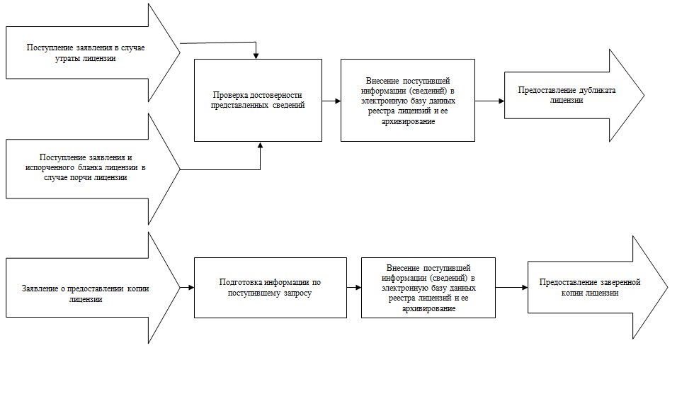

Административная процедура "Предоставление дубликата лицензии и копии лицензии" осуществляется в связи с поступлением от лицензиата заявления о предоставлении дубликата лицензии, копии лицензии, а в случае порчи лицензии - испорченного бланка.
В случае утраты или порчи лицензии, лицензиат представляет либо направляет заказным почтовым отправлением с уведомлением о вручении в лицензирующий орган следующие документы:
1) заявление о предоставлении дубликата лицензии, копии лицензии (далее - заявление о предоставлении дубликата лицензии, копии лицензии);
2) испорченный бланк лицензии (в случае порчи лицензии) (для предоставления дубликата лицензии).
Лицензиат вправе направить заявление о предоставлении дубликата лицензии или копии лицензии в форме электронного документа, подписанного электронной подписью, в лицензирующий орган.
В случае, если в заявлении о предоставлении дубликата лицензии или копии лицензии указывается на необходимость предоставления дубликата лицензии или копии лицензии в форме электронного документа, лицензирующий орган направляет лицензиату дубликат лицензии или копию лицензии в форме электронного документа, подписанного электронной подписью.
Ответственный исполнитель, определенный руководителем структурного подразделения лицензирующего органа, в течение 3 рабочих дней со дня со дня поступления в лицензирующий орган надлежащим образом оформленного заявления о предоставлении дубликата лицензии:
1) осуществляет проверку достоверности представленных сведений с учетом сведений о лицензиате, имеющихся в лицензионном деле, с целью определения:
наличия оснований для предоставления дубликата лицензии;
полноты и достоверности представленных в заявлении сведений и сопоставляет их с данными (сведения об уплате государственной пошлины за предоставление дубликата лицензии), получаемыми лицензирующим органом путем межведомственного информационного взаимодействия из ГИС ГМП;
2) оформляет дубликат лицензии на бланке лицензии с пометками "дубликат" и "оригинал лицензии признается недействующим";
3) вносит в реестр лицензий номер и дату выдачи дубликата лицензии;
4) вручает дубликат лицензиату или направляет его заказным почтовым отправлением с уведомлением о вручении.
В случае поступления в лицензирующий орган надлежащим образом оформленного заявления о предоставлении копии лицензии лицензирующий орган выдает лицензиату заверенную копию лицензии в срок - 3 рабочих дня с даты поступления в лицензирующий орган документов (сведений) или направляет копию заказным почтовым отправлением с уведомлением о вручении.

Реквизиты единого казначейского счета для
уплаты государственной пошлины за совершение действий,
связанных с лицензированием.
Расчетный счет № 40101810800000010001
Банк Отделение – НБ Республика Татарстан
БИК 049205001
ИНН 1654017170
КПП 165501001
Поле «Получатель» – УФК по Республике Татарстан (Министерство здравоохранения Республики Татарстан)
КБК 060 1 08 07081 01 0700 110
ОКТМО 92701000

Примечание:

1. Поле «Статус плательщика»-08 обязательно для заполнения.
2. Назначение платежа: Государственная пошлина за выдачу дубликата лицензии.
3. Размер платежа - 750 рублей.

- Предоставление заинтересованным лицам сведений из реестров лицензий на деятельность по обороту наркотических средств, психотропных веществ и их прекурсоров, культивированию наркосодержащих растений и иной информации о лицензировании

"Предоставление сведений из реестра лицензии"
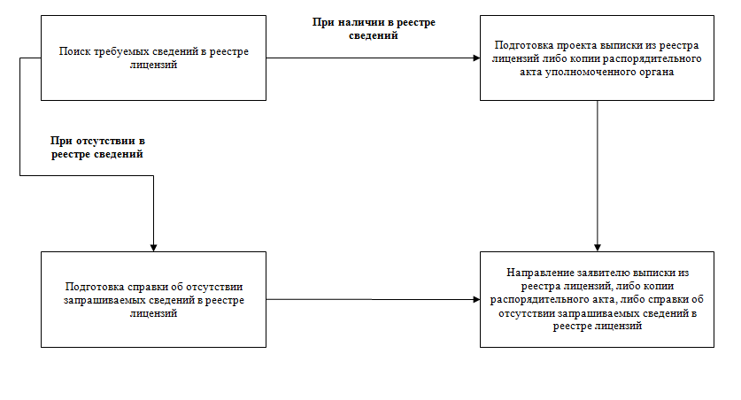
Административная процедура "Предоставление сведений из реестра лицензий" осуществляется в связи с поступлением от физического лица или юридического лица заявления.
Ответственный исполнитель в течение 5 рабочих дней со дня поступления в лицензирующий орган заявления о предоставлении сведений о конкретной лицензии:
1) проверяет наличие сведений о конкретной лицензии в реестре лицензий;
2) устанавливает отсутствие оснований для отказа в предоставлении запрашиваемых сведений;
3) оформляет и направляет (передает) заявителю сведения о конкретной лицензии в виде выписки из реестра лицензий либо копии акта лицензирующего органа о принятом решении, либо справки об отсутствии запрашиваемых сведений, которая выдается в случае отсутствия в реестре лицензий сведений о лицензиях или при невозможности определения конкретного лицензиата.
Сведения о конкретной лицензии передаются заявителю или направляются ему заказным почтовым отправлением с уведомлением о вручении.

Предоставление лицензии на деятельность по обороту наркотических средств, психотропных веществ и их прекурсоров, культивированию наркосодержащих растений
«Рассмотрение заявления о предоставлении лицензии и других документов (сведений), принятие решения о предоставлении (об отказе в предоставлении) лицензии, выдача лицензии (уведомления об отказе в предоставлении лицензии)»

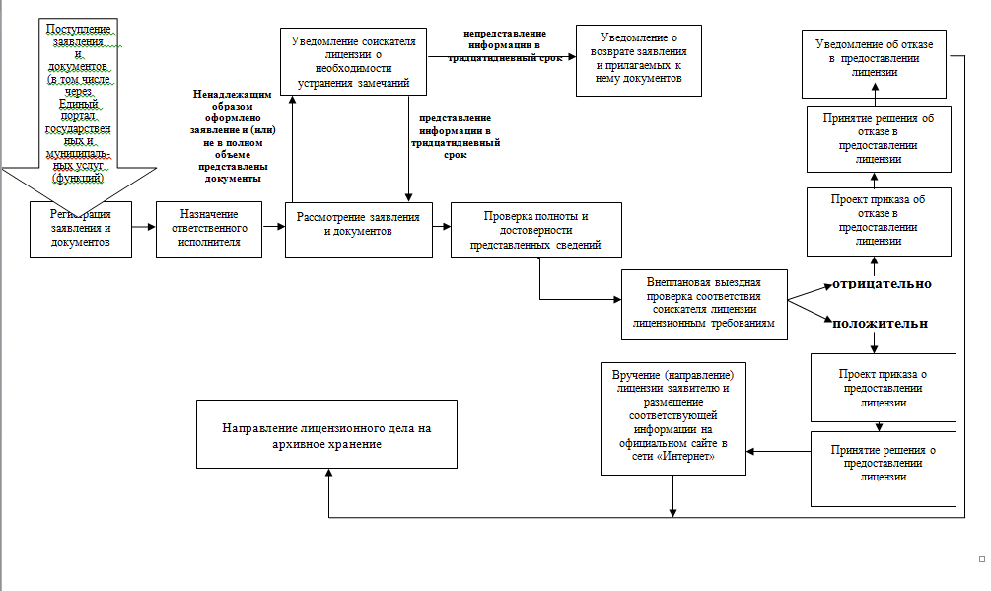

Административная процедура "Рассмотрение заявления о предоставлении лицензии и других документов (сведений), принятие решения о предоставлении (об отказе в предоставлении) лицензии, выдача лицензии (уведомления об отказе в предоставлении лицензии)" осуществляется с момента поступления в лицензирующий орган следующих документов (сведений, а также с использованием Единого портала государственных и муниципальных услуг (функций):
1) заявление о предоставлении лицензии по форме, установленной лицензирующим органом (далее - заявление о предоставлении лицензии), с указанием конкретных наркотических средств и психотропных веществ, внесенных в списки I - III перечня, при намерении выполнять работы (оказывать услуги), предусмотренные пунктами 2, 3, 11, 27, 28, 39, 43, 44, 55 перечня работ и услуг, составляющих деятельность по обороту наркотических средств, психотропных веществ и их прекурсоров, культивированию наркосодержащих растений, прилагаемого к Положению о лицензировании деятельности по обороту наркотических средств, психотропных веществ и их прекурсоров, культивированию наркосодержащих растений (далее - перечень работ и услуг), в котором указываются:
полное и (в случае, если имеется) сокращенное наименование, в том числе фирменное наименование и организационно-правовая форма юридического лица, адрес его места нахождения, адреса мест осуществления лицензируемого вида деятельности, который намерен осуществлять соискатель лицензии, государственный регистрационный номер записи о создании юридического лица, данные документа, подтверждающего факт внесения сведений о юридическом лице в единый государственный реестр юридических лиц, с указанием адреса места нахождения органа, осуществившего государственную регистрацию, а также номера телефона и (в случае, если имеется) адреса электронной почты юридического лица;
идентификационный номер налогоплательщика, данные документа о постановке соискателя лицензии на учет в налоговом органе;
лицензируемый вид деятельности по обороту наркотических средств и психотропных веществ, который соискатель лицензии намерен осуществлять, с указанием выполняемых работ (оказываемых услуг), составляющих лицензируемый вид деятельности в соответствии с перечнем работ и услуг;
реквизиты документа, подтверждающего факт уплаты государственной пошлины за предоставление лицензии, либо иные сведения, подтверждающие факт уплаты указанной государственной пошлины;
реквизиты документов (наименование органа (организации), выдавшего документ, дата, номер), перечень которых определяется положением о лицензировании конкретного вида деятельности и которые свидетельствуют о соответствии соискателя лицензии лицензионным требованиям, - в отношении документов, на которые распространяется требование пункта 2 части 1 статьи 7 Федерального закона № 210-ФЗ.
В заявлении о предоставлении лицензии соискатель лицензии может указать просьбу о направлении ему в электронной форме информации по вопросам лицензирования;
2) копии документов, подтверждающих наличие у соискателя лицензии на праве собственности или ином законном основании соответствующих установленным требованиям и необходимых для осуществления деятельности по обороту наркотических средств и психотропных веществ оборудования, помещений, права на которые не зарегистрированы в Едином государственной реестре прав на недвижимое имущество и сделок с ним (в случае, если такие права зарегистрированы в указанном реестре, - сведения об этих помещениях);
3) копия сертификата специалиста, подтверждающего соответствующую профессиональную подготовку руководителя юридического лица или руководителя соответствующего подразделения юридического лица при осуществлении оборота наркотических средств и психотропных веществ, внесенных в списки I - III перечня;
4) копии справок, выданных государственными или муниципальными учреждениями здравоохранения в установленном законодательством Российской Федерации порядке, об отсутствии у работников, которые в соответствии со своими служебными обязанностями должны иметь доступ к наркотическим средствам и психотропным веществам, заболеваний наркоманией, токсикоманией, хроническим алкоголизмом;
5) копии документов об образовании лиц, осуществляющих деятельность по обороту наркотических средств и психотропных веществ, внесенных в списки I - III перечня, а также о квалификации фармацевтических и медицинских работников;
6) опись прилагаемых документов.
Руководители подразделений лицензирующего органа, осуществляющих в соответствии с Административным регламентом лицензирование деятельности по обороту наркотических средств и психотропных веществ, должны организовать документированный учет выполнения каждого этапа административных процедур с указанием даты завершения его исполнения и подписи ответственного исполнителя.
Рассмотрение заявления о предоставлении лицензии и документов (сведений), принятие решения о предоставлении лицензии (об отказе в предоставлении), осуществляется в срок- 45 рабочих дней со дня поступления в лицензирующий орган надлежащим образом оформленного заявления о предоставлении лицензии и документов (сведений), предусмотренных данной услугой;.
Для получения лицензии соискатель лицензии представляет в лицензирующий орган непосредственно, или направляет заказным почтовым отправлением с уведомлением о вручении заявление и документы, предусмотренные данной услугой; или направляет заявление и документы с использованием Единого портала государственных и муниципальных услуг (функций), или в форме электронных документов (пакета электронных документов), подписанных усиленной квалифицированной электронной подписью соискателя лицензии.
Заявление о предоставлении лицензии и документы (сведения) принимаются лицензирующим органом по описи.
Копия описи с отметкой о дате приема указанных заявления и документов в день приема вручается должностным лицом, ответственным за прием и регистрацию документов, соискателю лицензии или направляется ему заказным почтовым отправлением с уведомлением о вручении.
В случае если в заявлении о предоставлении лицензии соискатель лицензии указал просьбу о направлении ему в электронной форме информации по вопросам лицензирования, указанная копия описи направляется ему в электронной форме.
Документы (в том числе представленные в форме электронного документа), поступившие от соискателя лицензии, регистрируются лицензирующим органом в течение 1 рабочего дня с даты их получения.
Документы могут быть направлены соискателем лицензии по почте заказным письмом (бандеролью) с описью вложения и уведомлением о вручении.
Документы, предоставляемые в лицензирующий орган с использованием информационно-коммуникационных технологий (в электронной форме), в том числе с использованием Единого портала государственных и муниципальных услуг (функций), должны быть подписаны усиленной квалифицированной электронной подписью соискателя лицензии.
Контроль ведения учета поступивших документов осуществляет начальник структурного подразделения лицензирующего органа, осуществляющего лицензирование деятельности по обороту наркотических средств и психотропных веществ (далее - начальник структурного подразделения).
Начальник структурного подразделения в течение 1 рабочего дня с даты регистрации поступивших в лицензирующий орган заявления о предоставлении лицензии и документов (сведений) назначает из числа сотрудников структурного подразделения ответственного исполнителя по рассмотрению документов, представленных соискателем лицензии для получения лицензии (далее - ответственный исполнитель).
Фамилия, имя и отчество (последнее - при наличии) ответственного исполнителя, его должность и телефон должны быть сообщены соискателю лицензии по его письменному или устному обращению, а также посредством информационно-коммуникационных технологий, в том числе с использованием Единого портала государственных и муниципальных услуг (функций).
При получении лицензирующим органом ненадлежащим образом оформленного заявления о предоставлении лицензии ответственный исполнитель в течение 3 рабочих дней со дня приема заявления о предоставлении лицензии вручает соискателю лицензии уведомление по форме, установленной лицензирующим органом, о необходимости устранения в тридцатидневный срок выявленных нарушений или направляет такое уведомление заказным почтовым отправлением с уведомлением о вручении.
Тридцатидневный срок исчисляется ответственным исполнителем с даты документального подтверждения получения соискателем лицензии уведомления об устранении нарушений.
В случае непредставления соискателем лицензии в тридцатидневный срок надлежащим образом оформленного заявления о предоставлении лицензии и (или) прилагаемых документов (сведений) в полном объеме ответственный исполнитель в течение 3 рабочих дней вручает соискателю лицензии уведомление по форме, установленной лицензирующим органом, о возврате заявления и прилагаемых к нему документов с мотивированным обоснованием причин возврата (далее - уведомление о возврате документов) или направляет заказным почтовым отправлением с уведомлением о вручении. В случае если в заявлении о получении лицензии соискатель лицензии указал просьбу о направлении ему в электронной форме информации по вопросам лицензирования, указанное уведомление о возврате документов направляется ему в электронной форме.
Срок принятия лицензирующим органом решения о предоставлении лицензии или об отказе в ее предоставлении исчисляется со дня поступления в лицензирующий орган надлежащим образом оформленного заявления о предоставлении лицензии и в полном объеме прилагаемых к нему документов. (Часть 10 статьи 13 Федерального закона № 99-ФЗ)
При условии, что соискателем лицензии представлены надлежащим образом оформленное заявление о предоставлении лицензии и документы (сведения) или устранены выявленные нарушения ответственный исполнитель в течение 3 рабочих дней со дня приема вышеуказанных документов информирует соискателя лицензии любым доступным способом, в том числе посредством информационно-коммуникационных технологий, об их принятии лицензирующим органом к рассмотрению, а также готовит проект приказа о проведении внеплановой выездной проверки соискателя лицензии.
Ответственный исполнитель в течение 12 рабочих дней, но не позднее 15 рабочих дней со дня поступления в лицензирующий орган надлежащим образом оформленного заявления о предоставлении лицензии и документов (сведений) осуществляет проверку полноты и достоверности сведений, содержащихся в заявлении о предоставлении лицензии и документах (сведениях) (далее - проверка полноты и достоверности представленных соискателем лицензии сведений), с целью определения:
1) наличия всего комплекта документов, предусмотренного данной услугой (полноты документов);
2) согласованности указанной информации в представленных документах.
Приказ о проведении внеплановой выездной проверки соискателя лицензии, согласованный с начальником структурного подразделения, осуществляющего лицензирование деятельности по обороту наркотических средств и психотропных веществ, подписывается руководителем лицензирующего органа.
Исчерпывающий перечень оснований для отказа в приеме документов, необходимых для предоставления государственной услуги
Основания для отказа в приеме документов, необходимых для предоставления государственной услуги, не предусмотрены.
Исчерпывающий перечень оснований для приостановления или отказа в предоставлении государственной услуги
Основаниями для приостановления предоставления государственной услуги в части предоставления или переоформления лицензии являются:
1) оформление заявления о предоставлении лицензии с нарушением требований данной услуги;
2) оформление заявления о переоформлении лицензии с нарушением требований данной услуги;
3) представление документов, предусмотренных данной услугой, не в полном объеме.
Основания для отказа в предоставлении государственной услуги не предусмотрены.

В рамках межведомственного информационного взаимодействия ответственный исполнитель получает следующие сведения:
1) от ФНС России - сведения о соискателе лицензии, содержащиеся в Едином государственном реестре юридических лиц;
2) от Росреестра - сведения, подтверждающие наличие у соискателя лицензии на праве собственности или на ином праве помещений, необходимых для осуществления деятельности по обороту наркотических средств и психотропных веществ помещений (на помещения, права на которые зарегистрированы в Едином государственной реестре прав на недвижимое имущество и сделок с ним) (за исключением случая, когда лицензиатом является медицинская организация и обособленное подразделение медицинской организации);
3) от МВД России - сведения о наличии заключений органов внутренних дел Российской Федерации, предусмотренных статьей 10 Федерального закона № 3-ФЗ;
4) из ГИС ГМП - сведения об уплате государственной пошлины за предоставление лицензии;
5) из Единого реестра лицензий - сведения о наличии лицензии на осуществление медицинской деятельности в случае если лицензиатом является медицинская организация и обособленное подразделение медицинской организации.
По результатам проверки полноты и достоверности представленных соискателем лицензии сведений ответственный исполнитель составляет акт проверки.
Внеплановая выездная проверка соискателя лицензии проводится в срок, не превышающий 16 рабочих дней с даты подписания соответствующего приказа, и не позднее 31 рабочего дня со дня поступления в лицензирующий орган надлежащим образом оформленного заявления о предоставлении лицензии и документов (сведений), без согласования в установленном порядке с органами прокуратуры.
При проведении внеплановой выездной проверки соответствия соискателя лицензии лицензионным требованиям проверке подлежат:
1) наличие принадлежащих соискателю лицензии на праве собственности или на ином законном основании и соответствующие установленным требованиям помещений и оборудования, необходимых для осуществления деятельности по обороту наркотических средств и психотропных веществ;
2) соблюдение порядка допуска лиц к работе с наркотическими средствами и психотропными веществами, установленного постановлением Правительства Российской Федерации от 06.08.1998 № 892;
3) соблюдение соискателем лицензии, имеющим намерение осуществлять деятельность по обороту наркотических средств и психотропных веществ, внесенных в списки I - III перечня, статей 5 и 10 Федерального закона № 3-ФЗ;
4) наличие в штате соискателя лицензии, имеющего намерение осуществлять деятельность по обороту наркотических средств и психотропных веществ, внесенных в списки I - III перечня, работников, имеющих среднее профессиональное, высшее профессиональное, дополнительное профессиональное образование и (или) специальную подготовку в сфере оборота наркотических средств, психотропных веществ и их прекурсоров, соответствующие требованиям и характеру выполняемых работ.
В течение 4 рабочих дней с даты завершения внеплановой выездной проверки соискателя лицензии ответственный исполнитель с учетом результатов проверки полноты и достоверности представленных сведений и внеплановой выездной проверки готовит проект приказа:
1) о предоставлении лицензии;
2) об отказе в предоставлении лицензии в случаях:
а) наличия в представленных соискателем лицензии заявлении о предоставлении лицензии и (или) документах (сведениях) недостоверной или искаженной информации;
б) установленное в ходе проверки несоответствие соискателя лицензии лицензионным требованиям.
Проект приказа лицензирующего органа о предоставлении лицензии, заявление о предоставлении лицензии и документы (сведения), рассматриваются руководителем лицензирующего органа в течение 10 рабочих дней, но не позднее 44 рабочих дней с даты регистрации поступивших от соискателя лицензии надлежащим образом оформленных вышеуказанных заявления и документов с целью принятия решения о предоставлении лицензии либо об отказе в предоставлении лицензии.
Приказ лицензирующего органа о предоставлении лицензии и лицензия одновременно подписываются руководителем лицензирующего органа и регистрируются в реестре лицензий.
В приказ лицензирующего органа о предоставлении лицензии и лицензию включаются следующие сведения:
1) наименование лицензирующего органа;
2) полное и (в случае, если имеется) сокращенное наименование, в том числе фирменное наименование, и организационно-правовая форма юридического лица, адрес его места нахождения, адреса мест осуществления лицензируемого вида деятельности, государственный регистрационный номер записи о создании юридического лица;
3) идентификационный номер налогоплательщика;
4) лицензируемый вид деятельности - деятельность по обороту наркотических средств и психотропных веществ, с указанием выполняемых работ, оказываемых услуг, составляющих указанный вид деятельности;
5) номер и дата регистрации лицензии;
6) номер и дата приказа лицензирующего органа о предоставлении лицензии.
Лицензия оформляется на бланке лицензирующего органа, являющимся документом строгой отчетности и защищенным от подделок полиграфической продукцией, по форме, утвержденной постановлением Правительства Российской Федерации от 06.10.2011 № 826.
Лицензия может быть также оформлена в форме электронного документа в порядке, установленном законодательством Российской Федерации.
В течение 3 рабочих дней после дня подписания и регистрации лицензии ответственный исполнитель уведомляет об этом заявителя через средства связи и путем размещения соответствующей информации на официальном сайте лицензирующего органа в сети "Интернет" и вручает лицензию заявителю (уполномоченному лицу) под подпись или направляет лицензиату заказным почтовым отправлением с уведомлением о вручении.
В случае если в заявлении о предоставлении лицензии указывается на необходимость предоставления лицензии в форме электронного документа, лицензирующим органом направляется в форме электронного документа, подписанного электронной подписью, лицензиату лицензия или соискателю лицензии уведомление об отказе в предоставлении лицензии.
В случае подготовки проекта приказа об отказе в предоставлении лицензии ответственному исполнителю необходимо, в том числе, указать мотивированное обоснование причин отказа со ссылкой на конкретные положения нормативных правовых актов и иных документов, являющихся основанием такого отказа, или, если причиной отказа является установленное в ходе проверки несоответствие соискателя лицензии лицензионным требованиям, реквизиты акта проверки соискателя лицензии.
В течение 3 рабочих дней со дня подписания приказа об отказе в предоставлении лицензии ответственный исполнитель вручает соискателю лицензии уведомление об отказе в предоставлении лицензии или направляет заказным почтовым отправлением с уведомлением о вручении.
В уведомлении указываются мотивированные обоснования причин отказа со ссылкой на конкретные положения нормативных правовых актов и иных документов, являющихся основанием такого отказа. Если причиной отказа является установленное в ходе проверки несоответствие соискателя лицензии лицензионным требованиям, указываются реквизиты акта проверки. Уведомление может быть также направлено соискателю лицензии посредством информационно-коммуникационных технологий, в том числе с использованием Единого портала государственных и муниципальных услуг (функций).
Уведомление подписывается руководителем (заместителем руководителя) лицензирующего органа или уполномоченным им должностным лицом лицензирующего органа.
По окончании процедуры лицензирования в течение 5 рабочих дней со дня вручения (получения) лицензии ответственный исполнитель формирует лицензионное дело и направляет его в архив в установленном порядке.
Лицензионное дело, независимо от того предоставлена заявителю лицензия или ему отказано в предоставлении лицензии, подлежит хранению в лицензирующем органе с соблюдением требований по обеспечению конфиденциальности информации.

Реквизиты единого казначейского счета для
уплаты государственной пошлины за совершение действий,
связанных с лицензированием.

Расчетный счет № 40101810800000010001
Банк Отделение – НБ Республика Татарстан
БИК 049205001
ИНН 1654017170
КПП 165501001
Поле «Получатель» – УФК по Республике Татарстан (Министерство здравоохранения Республики Татарстан)
КБК 060 1 08 07081 01 0300 110
ОКТМО 92701000
Примечание:

1. Поле «Статус плательщика»-08 обязательно для заполнения.
2. Назначение платежа: Государственная пошлина за предоставление лицензии.
3. Размер платежа – 7 500 рублей.

Внимание! Платежи необходимо оформлять корректно!!!
-выбирать правильный КБК и указывать в назначении платежа за какую деятельность осуществляется оплата
-поле ОКТМО не должно быть пустым
-в поле ОКТМО указывается значение из справочника «Общероссийский классификатор территорий муниципальных образований» - 8 или 11 цифр

Некорректно оформленные платежи не поступают в Государственную информационную систему о государственных и муниципальных платежах!

